达尼•夏皮罗（Dani Shapiro）
写作与回忆的力量

作者简介：


达尼·夏皮罗（Dani Shapiro），著有畅销回忆录《写作进行时》（STILL WRITING），《风险》（DEVOTION）以及《慢动作》（SLOW MOTION），以及五本小说作品。她的文章常刊登于《纽约客》、《格兰他》、《铁皮房》（Tin House）、《一个故事》（One Story），Elle、《纽约时报》、《洛杉矶时报》等一线媒体报刊之上，并曾被“美国生活”（This American Life）播放。夏皮罗最近应奥普拉邀请，参加了她的Super Soul Sunday节目录制。

夏皮罗曾在哥伦比亚大学、纽约大学、新学院以及卫斯理大学教授写作项目，还是意大利波西塔诺赛铃兰写作大会（Sienland Writers Conference）的创始人之一。

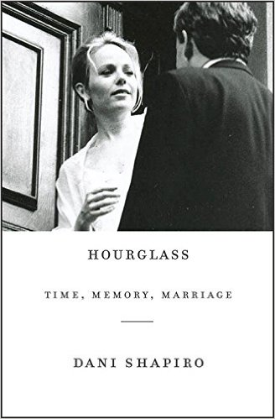
中文书名：《沙漏：时间，回忆，婚姻》
英文书名：HOURGLASS: Time, Memory, Mirrage
作 者：Dani Shapiro
出 版 社：Knopf
代理公司：WME/ANA/Lauren Li
出版时间：2017年4月
代理地区：中国大陆、台湾
页 数：160页
审读资料：电子稿
类 型：传记回忆录
·《科克斯书评》《出版者周刊》星级书评推荐
·美国亚马逊排行：
#3 in Books > Biographies & Memoirs > Ethnic & National > Jewish
#8 in Books > Biographies & Memoirs > Arts & Literature > Authors
#48 in Books > Biographies & Memoirs > Specific Groups > Women

内容简介：

“生命中，有那么多蹒跚起伏，那么多阴差阳错，那些几近失去与擦肩而过……这些让我慢慢意识到，我们的生命不是被那些我们所犯下的错误造就的，而是被那些犯下错误的我们自己写就的。我不再如年轻一般灵活，用于复原的时间也越来越少，所以，我更加谨小慎微，谨慎行事。我与先生一起，捧着我们的生活，就如同捧着那只我们蜜月时带回的精巧彩陶一般。我们必须小心翼翼。”

在这本书中，小说家、回忆录作家达尼·夏皮罗追述了婚姻与时间之间难以捉摸的微妙关联。在书中，作家开诚布公地向她的读者叙述，长久而密切的婚姻关系，需要勇气，也更需要圆滑，是如同杂技般的精妙行为。婚姻中遍布坑洼，即便是经验丰富作家也难免被狠狠绊倒，并留下伤痕。

在这本书中，夏皮罗记录了自己18年婚姻。随着时间的流失，那些慢慢浮出水面的脆弱部分，那些婚姻与时间、年岁、以及生活琐事的交缠，伴随敏感细腻的感触，在夏皮罗笔下被一一呈现出来。

与M先生的结合是夏皮罗的第三段婚姻。M是一位剧作家，此前曾任美国驻非洲联络员，夫妇二人与儿子一起生活在美国康乃狄克州。夏皮罗巧妙地穿梭于时间之中，从二人第一次与鸡尾酒会上的见面，到前往法国的婚姻、蜜月，再到他们一起经历的林林种种，如差点失去儿子，父母的离世，经济危机，两个充满创意与个性的作者之间的冲突与失望，等等。

流连在夏皮罗富有诗意、内省、尖锐而又沉静的文字中，这本是一次对婚姻与时间的深刻反省与撰述，充满睿智与美感。

媒体评价：

“这本书富有怜悯之情、颇具洞察力且具有强大的坦诚的力量，它照亮了爱情与回忆的神秘与冲突，让我们看清我们曾是怎样的人、如今变成怎样的人。这不仅仅是对爱情的深思，也是对生活的反省。阅读这本书，我深深沉迷其中，且感受到了安慰。夏皮罗拥有罕见的写作天才，这是一本美丽的作品。”
----谢丽尔•斯特雷德 (Cheryl Strayed)， 《走出荒野》（WILD）作者

“达尼·夏皮罗的行文优雅而清透，作者的文字功底是她对爱的智慧和好奇的绝佳承载。《沙漏》是一本让人喜爱的做皮。”
----理查德·拉索 (Richard Russo)，《叹息桥》（BRIDGE OF SIGHS）作者

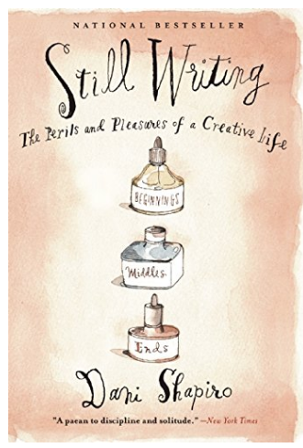
中文书名：《写作进行时：创意生活的快乐与冒险》
英文书名：Still Writing: The Pleasures and Perils of a Creative Life
作 者：Dani Shapiro
出 版 社：Atlantic Monthly Press
代理公司：WME/ANA/Lauren Li
页 数：256页
出版时间：2013年10月
代理地区：中国大陆、台湾
审读资料：电子稿
类 型：回忆录
·入选《出版者周刊》2013秋季特辑“文学传记、散文和批评十佳选书”

内容简介：

“我所体会到的关于生活的一切，都得益于每日的写作练习。”

畅销书《奉献》（Devotion）与《慢动作》（Slow Motion）作者夏皮罗为读者带来诙谐幽默、真诚而又实用的写作指南。《写作进行时》将回忆性的文字、对于艺术创作的沉思，还有关于写作技巧的建议融为一体，为创意写作提供私密的有说服力的建议。

通过如何成为作家的个人故事，其他作家的创作故事，以及对自己创作过程的深入观察，夏皮罗为写作人献上了这样一份礼物——一本简洁的指南，从书中你可以获得难能可贵的智慧与建议，最终让你坚持到底。“作家的生活需要勇气、耐心、全情投入、开阔的视野，还需要耐得住寂寞的能力，并能与自己相处融洽。”作家们——包括所有有艺术气质的人们，都能从这本书的字里行间获得灵感和安慰。书中所传授的经验来源于她20多年来的执教与写作的体验。她的深刻见解为现代作家提供了一本必不可少的创意读物。

就像安·拉莫特（Anne Lamott）的《关于写作:一只鸟接着一只鸟》（Bird by Bird）、弗吉尼亚·伍尔夫的《作家日记》（A Writer’s Diary）、史蒂芬·金的《关于写作》（On Writing）一样，达尼·夏皮罗的《写作进行时》是为有志于从事写作的人们而准备的指南，同时它也是一本关于写作生活意味深长的回忆录。

媒体评价：

“《写作进行时》这本书是达尼·夏皮罗20多年来教书和写作经验的结晶。”
----《名利场》（Vanity Fair）

“一位畅销书作家深刻的思考。不仅私密、真诚、思维清晰，还接着地气。”
----《科克斯书评》（Kirkus Reviews）

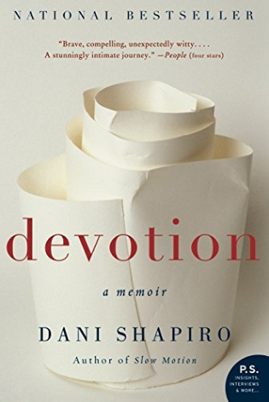
中文书名：《奉献》
英文书名：DEVOTION
作 者：Dani Shapiro
出 版 社：Knopf
代理公司：WME/ANA/Lauren Li
出版时间：2011年2月
代理地区：中国大陆、台湾
页 数：272页
审读资料：电子稿
类 型：传记回忆录

内容简介：

人至中年，夏皮罗越来越觉得自己容易焦虑、常常失眠，平白无故地忧心忡忡，并强迫性地反问自己：“我是不是迷失了自己？我接下来的半辈子要怎样度过？”

夏皮罗成长于一个纽泽西一个犹太教家庭，有一位对宗教克己奉公的父亲，以及对宗教鄙弃的母亲。已跨过四十岁大关，夏皮罗依然是已离婚父母的传话筒。

直到最近，夏皮罗与丈夫和儿子雅各布从布鲁克林移居到康乃狄克州，享受简单安定的生活，离群索居，醉心瑜伽。然而，仅仅六个月的雅各布突发小儿癫痫，几近死亡。虽然用药克制住病症，但夏皮罗却感受到，如此近距离地面对人类的死亡与脆弱，或引用她学习的佛家言语：

“佛祖在菩提树下，感受到了生命的脆弱，以及改变的真谛。”

夏皮罗与瑜伽大师希薇雅·布尔斯坦（Sylvia Boorstein）以及斯蒂芬·库珀（Stephen Cope）是亲友，他们的优雅与淡定也浸染在了这本回忆录中。经历大难，才让作者发现，生命的宁静与尊严，在日常点滴当中。

夏皮罗文笔优雅沉静，诗歌一般，多有引用普利策奖作者安妮·狄勒德（Annie Dillard）以及梭罗的字句，令人过目难忘。

谢谢您的阅读！
请将反馈信息发至：李文浩（Lauren Li）
安德鲁·纳伯格联合国际有限公司北京代表处
北京市海淀区中关村大街甲59号中国人民大学文化大厦1705室
邮编：100872
电话：010-82449901
传真：010-82504200
Email：Lauren@nurnberg.com.cn
网址：http://www.nurnberg.com.cn
微博：http://weibo.com/nurnberg
豆瓣小站：http://site.douban.com/110577/
微信订阅号：ANABJ2002

